Приложение
к Распоряжению Администрации
городского округа Электросталь
Московской области
от 04.03.2016 № 106-р

Схема размещения
торговых мест на ярмарке по адресу: ул. Радио, д. 3, на площади у ЛДС «Кристалл»
и продажи товаров (выполнения работ, оказания услуг) на ней в 2016 году.

Шатёр
(123торговых места)
парковка
парковка

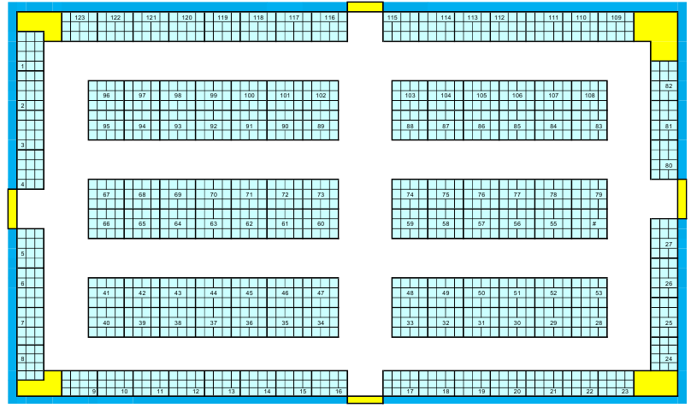

ЛДС «Кристалл»

